Actualmente se ve de esta forma

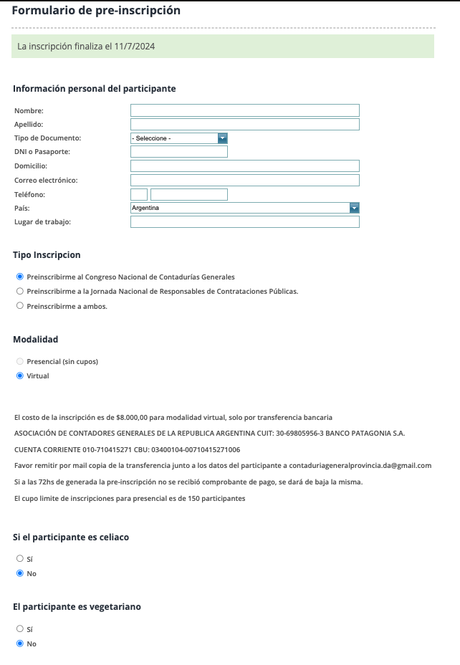

Cambios a realizar:

* Agregar un campo en la que mencione: “Datos de facturación” con la opción de CUIL o CUIT y con ello un campo de agregar el Numero de CUIL o CUIT.

Quedando dos campos:   
  
datos de facturación:

Seleccionar CUIL / CUIT (Desplegable)

Razón Social:   
Numero:



Se reemplaza por:

* Asociación de Contadores Generales de la República Argentina
* CUIT: 30-69805956-3
* Banco Patagonia SA
* Cuenta Corriente: 010-710415271
* CBU: 0340010400710415271006
* Consultas al Correo electrónico: [agcrarg@gmail.com](mailto:agcrarg@gmail.com) **QUEDA POR VALIDAR**



* ELIMINAR LA OPCION DE LA IMAGEN ANTERIOR (Verificar impacto en la grilla del administrador del backend)

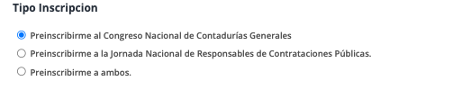

* ELIMINAR LA OPCION DE LA IMAGEN ANTERIOR (Verificar impacto en la grilla del administrador del backend)

NOTA: Cuando dice eliminar, se recomienda dejarlo oculto en el código de esta forma si es requerido a futuro se podrá utilizar nuevamente.

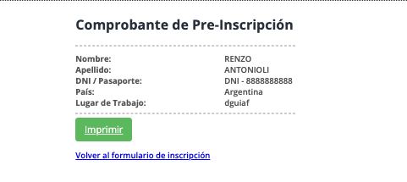

* Comprobante de Preinscripción
* Agregar los nuevos datos de:
  + “datos de facturación”:
  + Razón Social:   
    Numero:

**Corroborar la funcionalidad de envío de mails, tanto para la pre-inscripción como para la inscripción**